农资实名销售系统需求分析

系统功能模块
- 进货管理：包括从农资公司进货和从外部采购进货的农资产品的进货情况；
- 销售管理：实名销售农资产品的情况记录、；
- 库存管理：库存盘点、报损报溢、库存查询等
- 信息交互：农资店农资产品进销存信息上报管理、文件传输、交互日志；
- 农资信息：同步下载服务器端农资产品经营信息库中的本店的农资基本信息，包括农资公司和本店外部进货备案的农资产品信息，同步服务器端不合格产品信息；
- 实名制管理：web程序管理，client同步下载更新；
- 统计报表：月进货统计表、月销售统计表、数据上报统计表等；
- 系统管理：系统注册、用户管理、系统备份、错误日志等；

进货管理设计
进货管理包括验收入库、采购退货、往来账务、进货查询、不合格产品五大功能。

1.1、验收入库
验收入库主要包括两个部分：验收、入库。系统中采取验收和入库一次操作的处理方式，即一次性输入入库信息和验收的结果信息即完成验收入库登记的操作。生成相应的验收单和入库单。经办人和验收人默认登录用户，可修改。界面处理布局参见下图示：
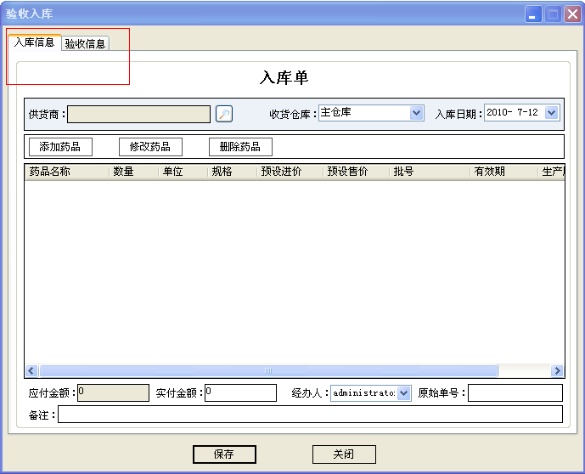
- 验收入库的农资产品数据
- 进货数据项：农资产品名称、计量单位、规格型号、预设进价、预设售价、数量、批号、生产日期、有效期、进货单号、操作者、进货日期等，详见数据库进货信息表和参考系统对应部分（与服务器端保持一致）；
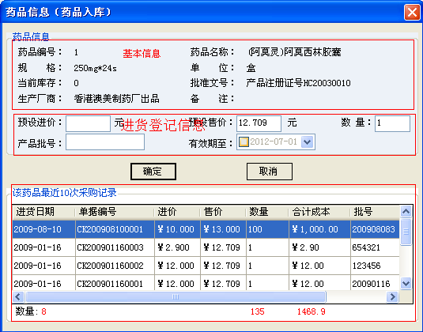
- 验收数据项：验收状况、验收结论、验收人、验收日期等，详见验收信息表和参考系统对应部分；
- 入库单号：RKD+年（4位）+月（2位）+日（2位）+流水号（4位）；
- 验收单号：YSD+年（4位）+月（2位）+日（2位）+流水号（4位）；

1.2、采购退货
（1）填写相应的采购退货信息，生成相应的采购退货单，操作者默认系统登录用户，可修改；支持单个农资产品的退货和整单退货（针对进货单整单退货）处理；
（2）采购退货数据项：批号、退货单价、退货数量、操作者、操作日期
（3）退货单号：JTH+年（4位）+月（2位）+日（2位）+流水号（4位）；

1.3、往来账务
进货管理中往来账务是指农资店与本店供应商之间的往来账务的情况。包括供应商的所有单据、供应商账务查询、验收记录、我方付款、单据（进货单、退货单）打印、导出等功能。
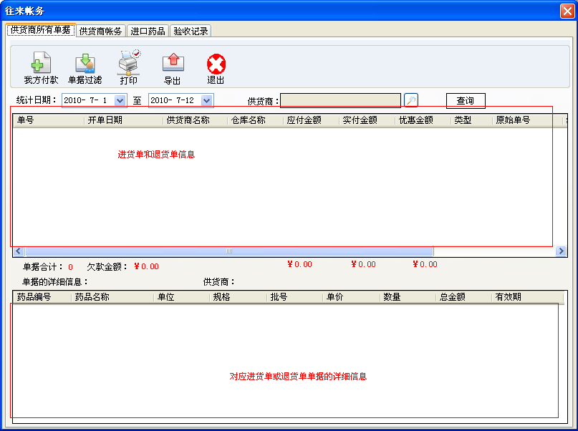
- 供应商所有单据：查询条件：开始日期、截止日期、供应商名称；
- 打印：打印相应选择的单据信息，规范格式的进货单和退货单；
- 导出：导出xls格式的单据信息数据列表数据；

1.4、进/退货查询
（1）查询条件：开始日期、截止日期、单据编号、供应商名称；
（2）单据编号和供应商名称支持模糊查询；
（3）打印：打印相应选择的单据信息，规范格式的进货单和退货单；
（4）导出：导出xls格式的单据信息数据列表数据；
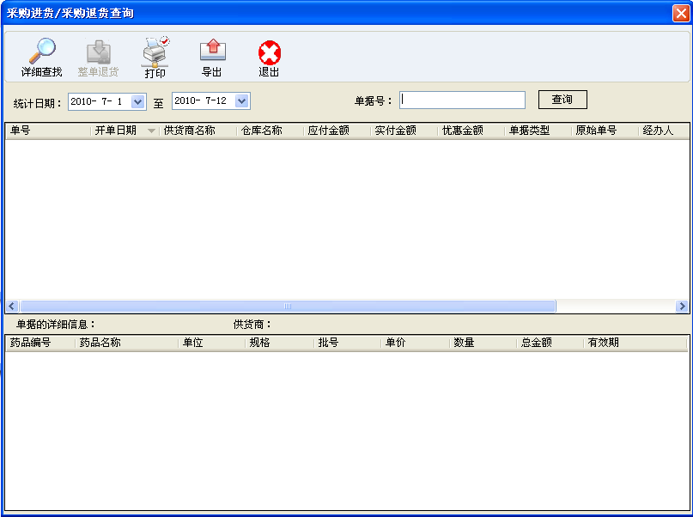

1.5、不合格农资品
（1）不合格产品信息项：产品名称、标称生产单位、生产日期、批号、不合格项目、通报单位、通报日期；
（2）不合格产品信息由服务器端统一进行管理，各农资店客户端支持同步下载功能；
（3）不合格产品信息提供查询功能，查询条件为：产品名称、标称生产单位、生产日期、批号、不合格项目、通报单位、通报日期；

销售管理设计
销售管理包括POS销售、农资销售、顾客退货、往来账务、查询六大功能。

2.1、POS销售
实名卡销售的流程
本店发卡：统一同步
异店发卡：实时同步下载
基本信息：卡号、姓名、性别、身份证号
查询功能中增加“实名”的条件进行查询
POS销售是模拟pos机进行农资产品的快速销售操作。
- 实名制卡销售，销售时先获取放心卡（扫描条码），然后填写销售单信息；
- pos销售支持纯键盘操作（根据相应快捷键操作），在无需鼠标的情况下能完成销售操作；
- 条码扫描快速检索功能，自动关联显示库存中批次农资产品的信息，包括农资品名称、计量单位、规格、批号、数量、生产厂家等；
- 农资产品名称拼音简码快速检索功能，自动关联显示库存中批次农资产品的信息，包括农资品名称、计量单位、规格、批号、数量、生产厂家等；
- 农资产品模糊检索功能，自动关联显示库存中批次农资产品的信息，包括农资品名称、计量单位、规格、批号、数量、生产厂家等；
界面处理布局参见下图示：
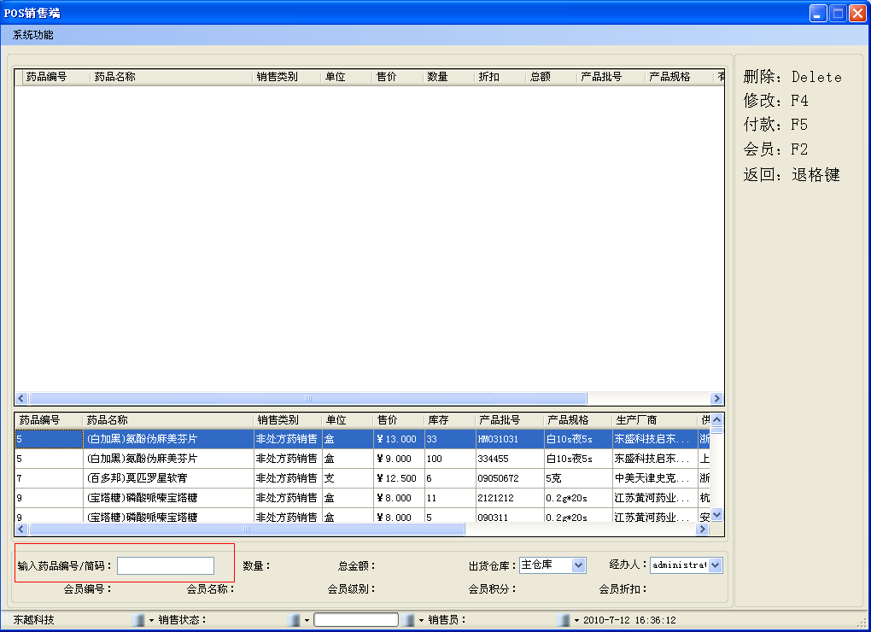

（1）销售数据项：农资产品的基本信息，填写相应销售的数量、折扣率信息、销售日期、销售操作者等，详见数据库销售信息表和参考系统对应部分；
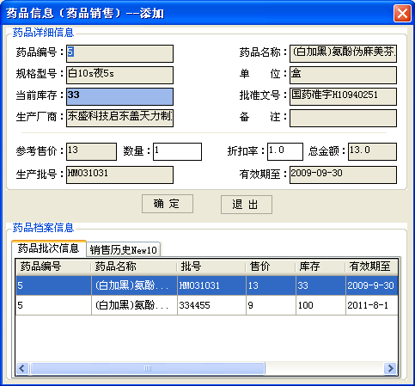
（2）支持一个销售单有多个农资产品的销售模式；
（3）销售单号：XSD+年（4位）+月（2位）+日（2位）+流水号（4位）；

2.2、农资销售
农资销售功能与POS销售功能相同，但是农资销售支持允许修改销售的日期，优惠处理也更加灵活，参考如下图布局：
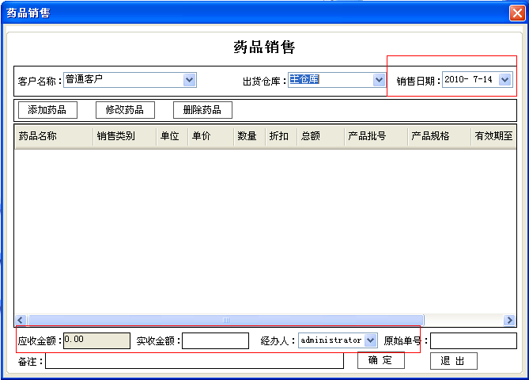
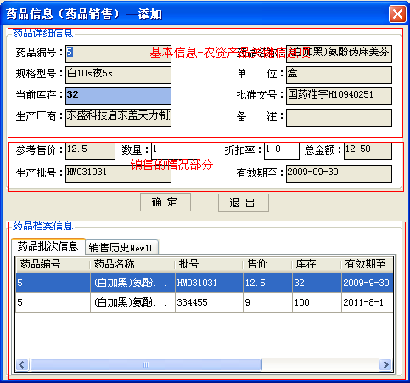
- 农资产品销售时支持一个销售单可销售多个农资产品的方式，具体操作方式可参考药品监管系统相关部分。
- 农资产品选取后销售时，产品的关键信息（产品基本信息）显示项：名称（兽药还需要显示通用名）、登记证号（肥料）、生产许可证号、规格、计量单位、生产企业、条码、产品实物（标签）照片、备注。
- 销售的情况填写部分项目：参考售价、折扣率、总金额、产品批号、有效期。
- 销售单号：XSD+年（4位）+月（2位）+日（2位）+流水号（4位）。

2.3、顾客退货
（1）填写相应的顾客退货信息，生成相应的退货单，操作者默认系统登录用户，可修改；支持单个农资产品的退货和整单退货（针对销售单整单退货）处理；
（2）顾客退货数据项：批号、退货单价、退货数量、操作者、操作日期
（3）退货单号：XTH+年（4位）+月（2位）+日（2位）+流水号（4位）；

2.4、往来账务
销售管理中往来账务是指农资店与本店顾客（农民顾客）之间的往来账务的情况。包括销售的销售单、顾客退货单、顾客消费情况（农民会员号）、单据（销售单、退货单）打印、导出等功能。
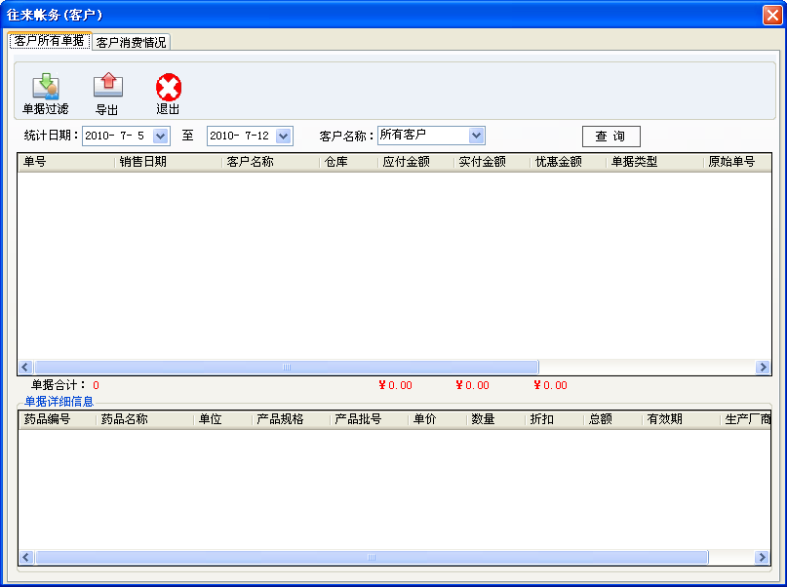
- 所有单据：查询条件：开始日期、截止日期、客户卡号（会员号）、客户名称；
- 打印：打印相应选择的单据信息，规范格式的销售单和退货单；
- 导出：导出xls格式的单据信息数据列表数据；

2.5、查询
（1）查询条件：开始日期、截止日期、单据编号、客户卡号（会员号）和客户名称；
（2）单据编号、客户卡号（会员号）和客户名称支持模糊查询；
（3）打印：打印相应选择的单据信息，规范格式的销售单和退货单；
（4）导出：导出xls格式的单据信息数据列表数据；

库存管理设计
销售管理包括库存盘点、报损报溢、拆零处理、近效期、库存预警五大功能。

3.1、库存盘点
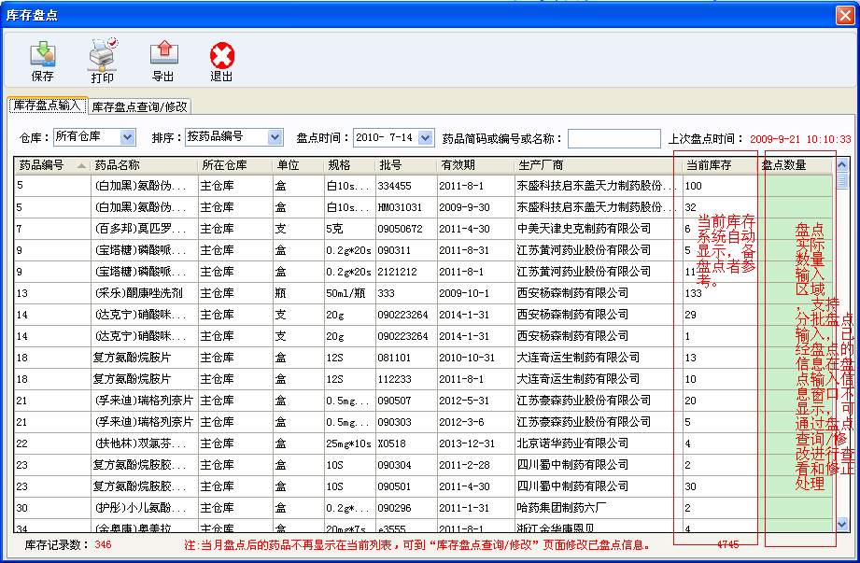
盘点方式：
- 按仓库：根据入库时存放农资产品的仓库进行盘点；
- 按农资产品的分类（农药、肥料、种子、兽药、饲料、其他）：根据库存中农资产品的分类情况分别进行盘点；
数据显示：
- 盘点列表数据项：登记条码、名称（兽药还需要显示通用名）、登记证号（肥料）、生产许可证号、规格、计量单位、批号、有效期、生产企业、库存数量；
- 辅助快速盘点查询条件：仓库、农资分类、农资产品名称、编码、产品名称拼音简码；
- 库存盘点查询/修改界面查询条件：仓库、农资分类、农资产品名称、编码、产品名称拼音简码、盘点日期；
数据处理：
- 盘点时盘亏和盘盈的数据自动生成相应的报损和报溢单，可以通过报损报溢查询详细信息；
- 盘点保存盘点数据时，自动更新库存中盘点对应农资批次产品的库存数量；

3.2、报损报溢
手动增加和编辑报损报溢单信息，参考如下图布局：
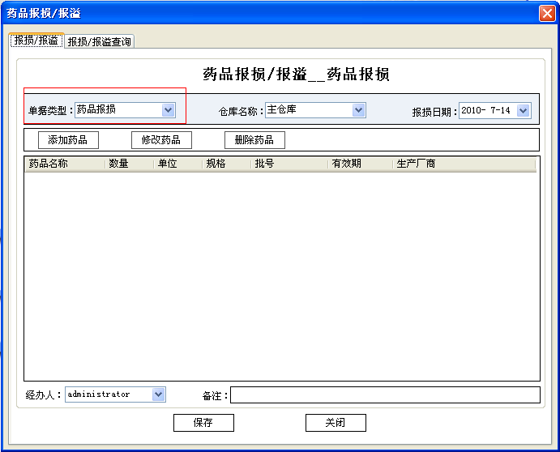

- 单据类型：报损单、报溢单。
- 报损单和报溢单详细项列表数据：名称、数量、计量单位、规格、批号、有效期、生产企业。
- 连续选择报损报溢的农资产品的批次信息时处理方式参照药品监管系统中相应部分，支持批量添加的方式。
- 报损单号：BSD+年（4位）+月（2位）+日（2位）+流水号（4位）。
- 报溢单号：BYD+年（4位）+月（2位）+日（2位）+流水号（4位）。

3.3、拆零处理
针对农资店农资产品销售的实际情况，存在将某产品拆分开来零卖的情况，比如一袋种子，整一袋是50kg，可以通过拆零处理拆开来按照设置的计量单位来出售，如按每kg分开出售，以满足实际销售的需要。
拆零处理的步骤：
    - 对拆零后的农资产品进行增加（如果不存在拆零后的农资产品的情况），设置对应的拆零后产品的信息，包括拆零基数、规格型号、计量单位、售价等，而该产品的如名称、批号、生产许可证号、有效成分等常规属性与拆零前的产品数据相同，只是销售属性存在一个量的变化；
    - 选择拆零的农资产品，选取拆分的产品批次，设置被拆分产品的数量
    - 选择拆零后的农资产品，进行拆分；
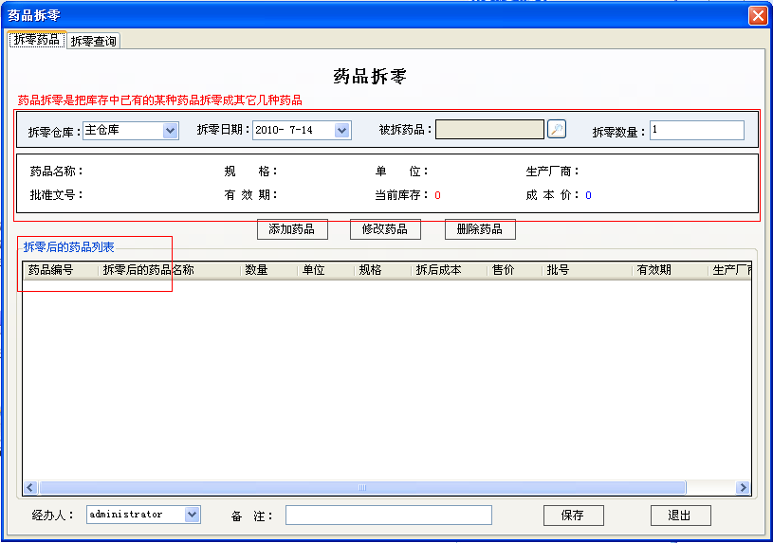

3.4、近效期
查询近效期参数的农资产品的库存情况，支持导出结果数据功能。
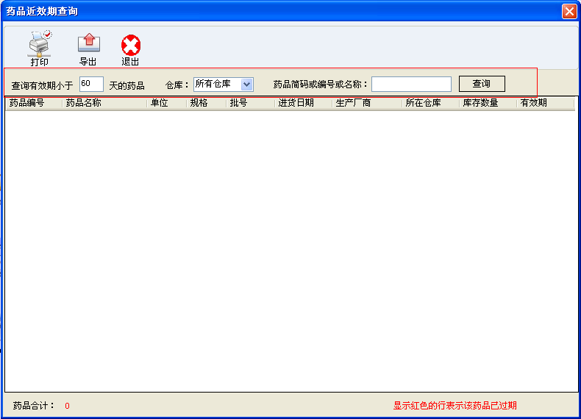
- 查询条件：近效期参数、仓库、农资分类、产品条码/名称/名称简码（模糊查询）；
- 数据窗口项：名称（通用名）、计量单位、规格、批号、进货日期、生产厂家、仓库、库存数量、有效期；
- 导出：导出xls格式的单据信息数据列表数据；

3.5、库存预警
  - 查询条件：仓库、农资分类、产品条码/名称/名称简码（模糊查询）；
  - 数据列项：名称（通用名）、计量单位、规格、批号、生产厂家、仓库、库存数量、最低库存
  - 导出：导出xls格式的单据信息数据列表数据；
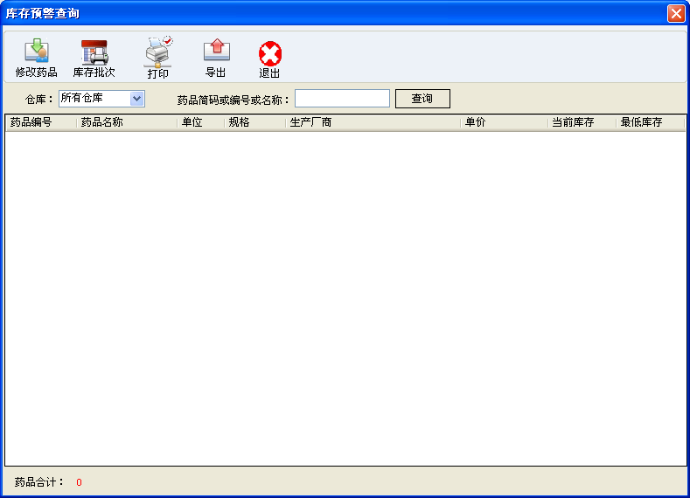

信息交互设计
信息交互模块包括数据上报、文件传输和交互日志三大功能。

4.1、数据上报
数据上报方式：
自动上报：通过系统设置定时器，按照设置的频率参数自动上报数据至数据中心；
手动上报：人工的方式手工上报；

上报要求：
- 上报时间频率参数：系统默认每10分钟上报一次，每次<=200条记录数据，用户可以修改时间频率参数；
- 库存每天每个店只上报一次；
上报数据项：
进货数据
  - 企业编号（企业名称、所在地区、经营许可证）
  - 产品登记编号（农资类型、农药名称、规格、计量单位、产品条码、生产厂家、产品许可证或批准文号）
  - 产品批号
  - 进货数量
  - 进货日期
  - 验收人
  - 验收日期
销售数据；
- 企业编号
- 产品登记编号
- 放心卡号
- 产品批号
- 销售数量
- 销售日期
库存数据：
- 企业编号
- 产品登记编号
- 产品批号
- 数量
- 生产日期
- 有效期

4.2、文件传输
监听新文件情况
Web链接查看文件信息和回复处理
发送对象：农资店、农资公司、执法部门

4.3、交互日志

任务计划表
总体进度要求：
23号集成，26号形成第一版本客户演示

责任人 | 任务名称 | 完成时间 | 备注
顾澄澄 | Web端 | 周一前备案登记、消息、发卡  周一后进销存查询
黄友龙 | 进货管理 | 23号
何月彪 | 销售 | 23号
黄凯鹏 | 库存 | 23号
张泉 | 信息交互：数据上报
张泉 | Webservice
张泉 | 基础数据：农资信息、实名制管理同步下载（***增量同步更新***注意服务器端相应标记位？）
张泉 | 客户端表结构 | 周六完成 | *
 | Web界面：oa的框架风格 |  | **
 | Client界面：药品系统框架风格、绿色系 |  | **
系统管理 | 系统注册、自动更新、用户管理

附件

组织机构
绍兴地区
绍兴市区
绍兴市农资执法支队
农资公司
农资店1
农资店…
农资店n
绍兴县
…

监管对象
界面表现方式：左侧树状结构，右侧显示对象的基本信息
辅助：查询条件快速定位功能
绍兴地区
绍兴市区
农资公司
农资店1
实名卡1
实名卡…
农资店…
农资店n
绍兴县
…

